Биография
Валентин Пикуль входил в число самых популярных писателей СССР. Его книги раскупались мгновенно, стоило только попасть на полки книжных магазинов. Критика не всегда была ласкова к писателю, но истинное мерило таланта – читательский спрос, а в нем у Валентина Саввича недостатка не было. Произведения Пикуля востребованы и сегодня, спустя много лет после смерти писателя.
Детство и юность
Валентин Пикуль родился в Ленинграде 13 июля 1928 года. Родители Савва Михайлович и Мария Константиновна были выходцами из крестьянских семей. Жизнь писателя начиналась непросто – ранние годы и юность пришлись на Великую Отечественную войну, которая не щадила никого.
До 4 класса мальчик жил с родителями в Ленинграде, учился на отлично и посещал кружки акробатики и рисования. За год до войны Пикули переехали в Молотовск, где получил работу отец будущего писателя. Сдав экзамены за 5 класс, Валя вместе с мамой поехал в Ленинград, в гости к бабушке. Начавшаяся война не дала семье вернуться домой к осени, а затем началась блокада.
Зиму 1941-1942 года, самое страшное время блокады, Валентин Саввич с матерью прожили в Ленинграде. Эвакуироваться из осажденного города удалось только по «Дороге жизни» – под обстрелами и с постоянным риском уйти на дно Ладожского озера вместе с машиной. К этому моменту у мальчика от недостатка питания и витаминов развились дистрофия и цинга.
Семью эвакуировали в Архангельск, отец Пикуля в это время уже воевал в рядах морской пехоты. Валентин Саввич, несмотря на юный возраст, не захотел отсиживаться в тылу. Из Архангельска юноша бежал на Соловки, в школу юнг. В 1943 году Пикуль закончил учебу и был направлен на эскадренный миноносец «Грозный» Северного флота. Отец Пикуля в это время без вести пропал под Сталинградом.
Парень прошел всю войну. К моменту капитуляции Германии Валентину было 17 лет, а в его личном деле имелась характеристика, согласно которой юнга В. Пикуль способен на совершение необдуманных поступков.
Литература
Профессиональное занятие литературой началось с посещения кружка Веры Кетлинской, лауреата Сталинской премии. Первые 2 романа не прошли «рецензирование» у самого автора и полетели в мусорное ведро. Опубликовано было только 3-е по счету произведение – «Океанский патруль». После выхода романа Пикуля приняли в Союз писателей СССР.
В это время началась его дружба с Виктором Курочкиным и Виктором Конецким, также только начинавшими литературный путь. За неразлучность друзья называли их «три мушкетера».
Интерес к истории России у Пикуля со временем становился сильнее, и в 1961 году увидел свет роман «Баязет». Эту книгу Валентин Саввич считал началом своей писательской биографии. А подлинный успех пришел к Пикулю после того, как в 1971 году журнал «Звезда» опубликовал роман «Пером и шпагой». Следующей работой, которая оказалась у всех на слуху, стала «Нечистая сила». Еще один роман о предреволюционном и революционном времени, «Честь имею», вышел в 1986 году. Карьера писателя продлилась 40 лет. За это время он написал больше 30 крупных литературных произведений и множество рассказов-эссе.
По книгам Пикуля неоднократно снимались успешные в прокате фильмы и сериалы. Наибольший рейтинг по данным сайтов о кино принадлежит экранизации романа «Моонзунд», вышедшей в 1987 году.
Личная жизнь
Валентин Пикуль был женат трижды. С первой женой Зоей Чудаковой он познакомился в 17 лет в очереди. От этого союза родилась единственная дочь писателя, Ирина, которая унаследовала интерес отца к морскому делу и позже стала инженером-кораблестроителем.
В 1956 году Валентин встретил Веронику Феликсовну Чугунову, ставшую его второй женой. Второй жене писатель посвятил роман «Слово и дело». Вероника умерла в 1980 году, и писатель остался один.
Союз с третьей женой Антониной Ильиничной оказался крепким. Антонина стала его главным биографом. Валентин прожил с ней до самой смерти.
Смерть
Валентин Саввич Пикуль скоропостижно скончался 16 июля 1990 года. Причиной смерти послужил сердечный приступ.
Факты из жизни Валентина Пикуля
- Отец будущего писателя погиб во время битвы за Сталинград.
- Свои произведения Валентин Пикуль писал, сидя за деревянным столом, который изготовил своими руками его отец.
- Писатель никогда не имел ни аттестата, ни диплома, что не мешало быть ему очень образованным человеком.
- Роман «Нечистая сила» вызвал бурное обсуждение, а однажды писатель из-за него даже был избит на улице.
- Сторонников у Валентина Пикуля тоже хватало. При жизни он получал множество посылок с гостинцами со всех краёв СССР.
- Его неоднократно приглашали в разные страны, но советские власти не давали ему разрешения на выезд за рубеж.
- За роман «Крейсера» писатель получил государственную денежную премию, но целиком передал её Армении, пострадавшей от сильного землетрясения.
- 8.После смерти литератора многие издательства, в том числе зарубежные, хотели выкупить рукописи Пикуля за большие деньги, но его вдова ответила отказом.
- Знаменитый роман «Каждому своё» писатель посвятил своей третьей жене, с которой и прожил до конца жизни.
- Из-под пера Пикуля вышло 23 романа и множество произведений поменьше. Ещё пять романов остались незавершёнными.
Составил библиограф: Дьякова, О.
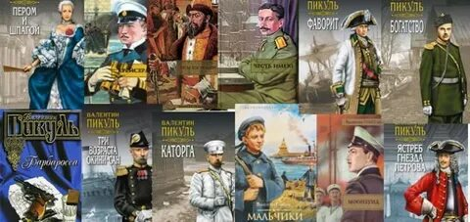

Ссылка:
https://24smi.org/celebrity/33950-valentin-pikul.html

Материал:
Пикуль, В. С. Нечистая сила – Москва: АСТ: Вечер, 2009. – 765с.
Пикуль, В. С. Крейсера. Ступай и не греши. Звезды над болотом – Москва: АСТ: Вечер, 2009. – 509с.
Пикуль, В. С. Каждому свое. Париж на три часа – Москва: АСТ: Вечер, 2007. – 542с.

Вас всегда ждёт
Уютная и доброжелательная Атмосфера

Адрес:
297000
п. Красногвардейское,
ул. Энгельса, 21
e-mail: biblioteka.77mail.ru
сайт:
http://кцбс.рф/
ВК:
https://vk.com/kr_lib
телефон: 2 – 48 – 11

  - МБУК «ЦБС»
  - Красногвардейского района РК

95 лет со дня рождения Валентина Саввича Пикуля

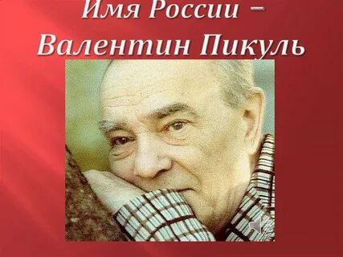

Человечество состоит из двух половин – делающих и мешающих делать.
Валентин Пикуль

